《中国机械工业科学技术奖励网络申报系统》
推荐书模板填写使用手册
管理咨询：中国机械工业科学技术奖励工作办公室
技术支持：机械工业信息研究院 中南大学网络评审系统工程研究所
联系电话：010-88379856 010-68326820 邮箱：chinajxkjj@sina.com
技术服务热线:010-68351688

一、设置系统环境
1、操作系统：WINDOWS2000（简体中文版）以上;
2、Office文字处理软件：Word 2000(简体中文版)以上;
3、Word 97-2003版本宏的安全性设为"中"，设置方法如下：
【Word菜单】->【工具】->【宏】->【安全性】->【安全级】->【中】
4.Office2007宏的安全性设置详见如下
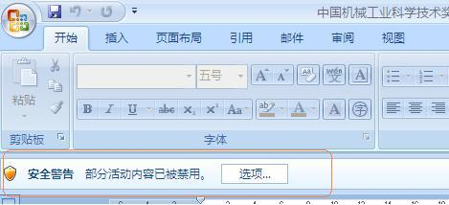

鼠标单击“安全警告”右边的“选项”按钮，在弹出的“安全警告对话框”中选中单选按钮“启用此内容”，点确定。
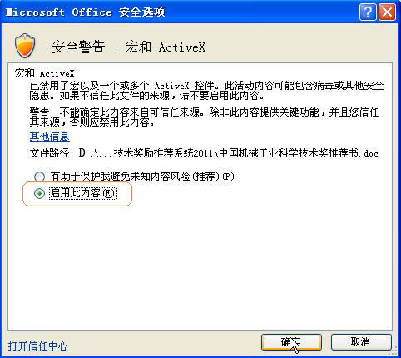

确定之后，在word菜单栏中新出现了一个“加载项”，鼠标单击。在工具栏出现以下选项，单击“填写推荐书”，对“推荐书”进行填写。

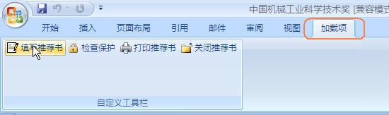

二、安装推荐书模版
下载并解压“中国机械工业科学技术奖励推荐系统”到文件夹下，并确认“base.nes”、“dmm.dll”文件与“***推荐书.doc”文件在同一文件夹下。

三、使用方法

1、专用工具条
打开“中国机械工业科学技术奖推荐书.doc”，首先将出现如图1所示的宏启用提示界面，请选择【启用宏】，接着在WORD中将出现如图2所示的专用工具条。

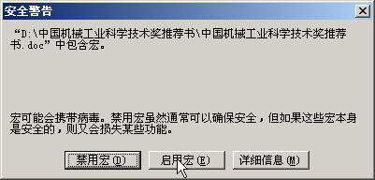
图1 启用宏

请注意：如果没显示如图1的所示宏启用提示界面，请根据说明书中设置系统环境要求中的方法进行设置。如果没有出现如图2所示的专用工具条，请关闭WORD，重新打开“中国机械工业科学技术奖推荐书.doc”，按前述要求直到出现图2所示的工具条。

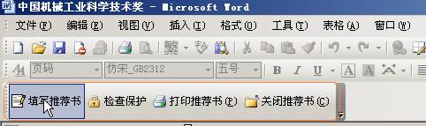
图2专用工具条

2、推荐书填写栏目与编辑
点击【填写推荐书】按钮,填写推荐书，会弹出如图3所示的界面，在word模板中与相应的表格对应。点击【编辑】按钮后将出现图4所示的界面，其中编辑按钮变为【取消】，同时保存按钮被激活。
请注意: 只有在点击编辑后才能开始相应项目的填写，如果不点击【编辑】按钮,则数据不能输入!只能查看并选中拷贝出来。
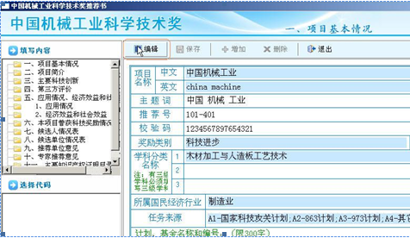
图3推荐书填写栏目

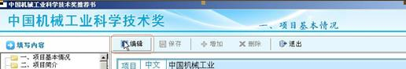
图4推荐书填写状态栏

3．代码选择
对于某些项目的填写，会在下面给出相应的提示信息，同时有些项目的填写是通过双击左边的代码进行填写，如项目基本情况的填写（图5）。如觉得选择错误，可重新选择便能替换原有的值。
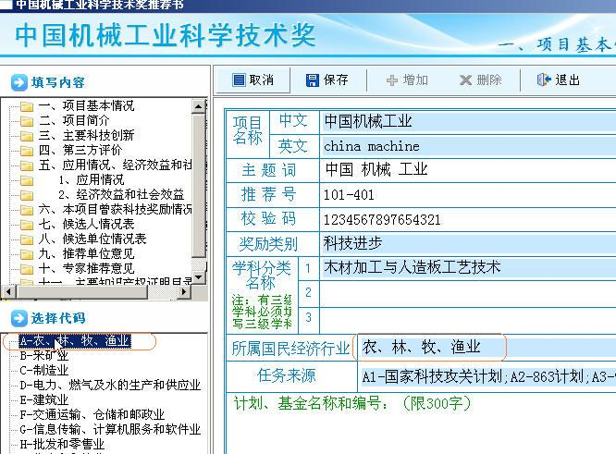
图5 代码选择
所有根据代码填写的项目如奖励类别、学科分类名称等都可以直接输入相对应的代码，系统会自动匹配对应的名称，如在所属国民经济输入A，系统则自动显示“农、林、牧、渔业”。

4．项目简介、主要科技创新、第三方评价、应用情况的填写
项目简介、主要科技创新、第三方评价、应用情况等内容的填写由于包含特殊字符、公式等格式，可进入WORD格式进行填写，也可从别的文档复制粘贴。该四项内容可直接在推荐书WORD页面填写完毕再点击专用工具条中的“填写推荐书”按钮进行下一项内容的填写；也可填写完一项后点击专用工具条中的“填写推荐书”按钮进行其他项内容的填写。

5．保存或放弃当次填写
填写完一个栏目后需点击【保存】按钮进行保存。保存时，系统会根据填写规则对数据进行正确性检查，对于必须填写的栏目（显示为蓝底色）如果没有填写或填写不正确，系统进行相应提示，用户可根据提示进行补充修改，也可以选择【取消】，放弃保存。

6．对于获奖情况、完成人情况及完成单位情况表的填写
如图6所示，点击【编辑】，在功能区域中会出现【增加】与【删除】两个按钮，可直接填写相应的记录，然后点击【增加】按钮依次增加相应的记录；完成人情况及完成单位情况也可通过点击【增加】按钮，依次增加完成人及完成单位信息。在编辑状态下，可以【删除】选中的记录，也可以通过右边的蓝色箭头调整顺序或排名。
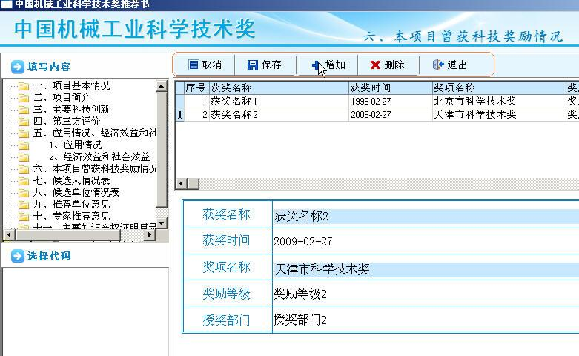
图6 多条记录填写方式

7、文档检查保护
推荐书填写完毕，点击专用工具条中的【检查保护】按钮，对所填推荐书进行完整性检查，如有遗漏项或不满足要求的，按提示内容（如图7）进行补充修改，再次进行【检查保护】。

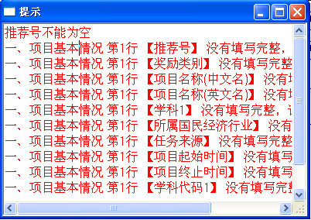
图7检查保护

如果检查成功，系统会自动生成版本号与条形码,如图9。

图9生成版本号与条形码

同时出现如图10(a)所示的提示信息,点击【确定】后, 即可在模板文档所在的文件夹中生成上报数据文件（.DAT格式文件）,如图10(b)中的文件名及所在目录。
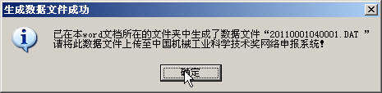
图10(a)成功生成数据
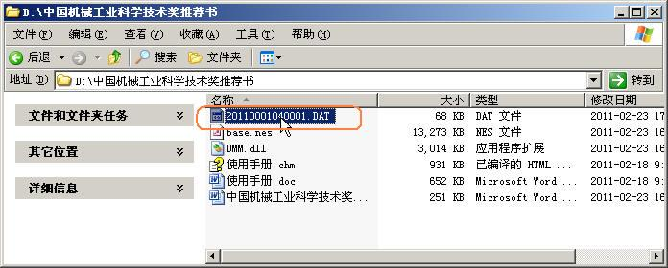
图10(b) 数据文件名及所在目录
图10 生成上报数据文件

8、推荐书打印
点击专用工具条中的【打印推荐书】按钮,即可打印推荐书。
请特别注意：为保证上传的电子版与打印提交的纸质版本的一致性，在解除保护状态（可修改）打印时没有版本号与条形码，不能作为正式提交的版本。文档无论修改与否，每检查保护一次文档，其版本号一定会变化，条形码也相应地变化了，因此打印的纸质稿与上传的电子稿必须是同一次检查保护的版本，否则会导致形式审查不合格。

9、推荐书修改
（1）未经过检查保护的推荐书可直接进行修改。
（2）经检查保护后的推荐书，需点击【解除保护】（图11）按钮，修改完毕后须再次进行检查，并生成新的上报数据文件。
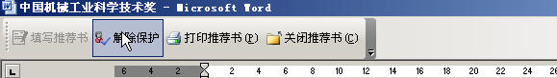
图11解除保护

10.上传推荐书数据文件
登录“中国机械工业科学技术奖网络申报系统”（www.cmeiao.com） 上传数据文件。

11.关于附件材料的上传
推荐书中所规定的附件材料不在本系统中填写，扫描后登录“中国机械工业科学技术奖网络申报系统”（www.cmeiao.com）进行上传。

